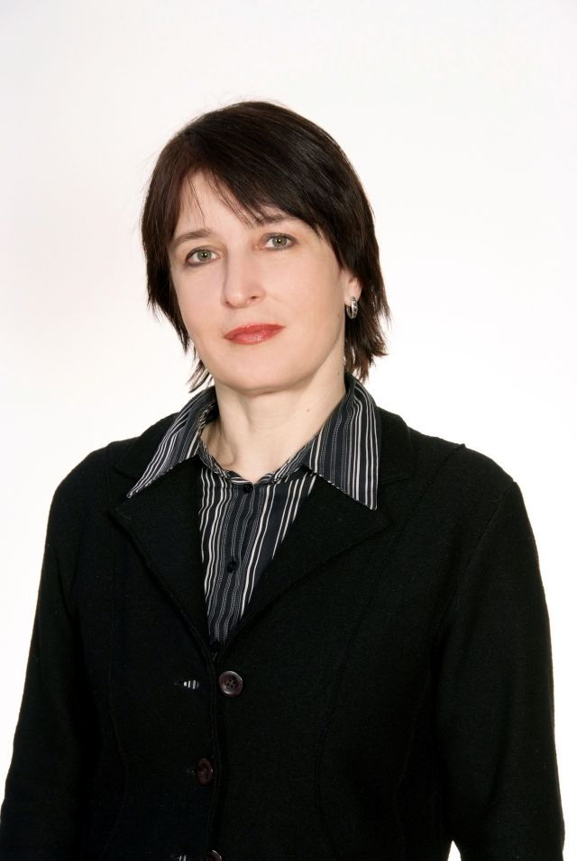 Irma Mitigailaitė

Išsilavinimas aukštasis

Baigimo data  1990 | Įstaigos pavadinimas  Šiaulių universitetas | Įgyta specialybė, mokslinis laipsnis  Braižyba,dailė,technologijos.

Darbo patirtis

Data  1991-2001m.  2001-2011m. | Įstaigos pavadinimas  Panevėžio,,Ąžuolo‘‘ vid.m-kla  Velžio gimnazija | Pareigos  mokytoja  mokytoja

Pedagoginė veikla (įgyta pedagoginė/vadybinė kvalifikacijos kategorija, konsultanto statusas ir kt.)

Data  1991-2006m.  2006-2011m. | Veiklos sritis, kvalifikacijos kategorija  Vyr.dailės-tecnologijų mokytoja  Dailės mokytoja metodininkė

Pomėgiai, interesai
Kelionės, menas, kultūriniai renginiai.

